ŠAMPINJONI

1 UVOD

Gobe, ki jih najdemo v naravi, nekateri imenujejo tudi gozdno meso. Če je to poimenovanje upravičeno, ga lahko razrešimo tudi na šampinjone.

Ker meso uživamo predvsem zaradi beljakovin, je treba ugotoviti, koliko beljakovin vsebujejo šampinjoni. Šampinjoni vsebujejo eno četrtino beljakovin, ki jih vsebujejo najpomembnejše vrste mesa kot so govedina, teletina in svinina.

Razen mesa, mesnih izdelkov, rib, divjačine in perutnine, v dolgi vrsti živil, ki jih vsak dan kupujemo in uživamo, šampinjoni po vsebini beljakovin prekašajo vsa druga živila, razen fine pšenične moke, zdroba in testenin, vseh vrst kruha ter polnomastnih sirov in sladke skute.

Šampinjoni vsebujejo take vrste beljakovin, ki bi zadostovale za normalno življenje, čeprav bi se poleg njih prehranjevali z živili, ki ne vsebujejo beljakovin.

Šampinjoni lahko postanejo pomembnejši v naši prehrani kot dragocen in bogat vir vitaminov ter provitaminov. Morda bodo šampinjoni pridobitev za našo prehrano ravno zato, da bodo porabniku nudili z vitamini bogato živilo tudi tedaj, ko bo na voljo manj sadja in zelenjave.

2 GOJITVENI KUKMAK, ŠAMPINJON

Gojitveni kukmak raste v naravi od junija do oktobra. Raste po vrtovih, ob robovih cest in drevoredov, v rastlinjakih, tam, kjer je bilo gnojeno s konjskim gnojem. Umetno ga gojimo na primeri podlagi.

V sistemu rastlin sodi gojitveni kukmak v skupino gliv.

Prištevamo ga med gniloživke (saprofite), ki se prehranjujejo z rastlinskimi in živalskimi razkrojnimi produkti. To dejstvo tudi določa način gojenja – kultiviranja oziroma organske podlage (komposta), iz katere kasneje vznikajo šampinjoni.

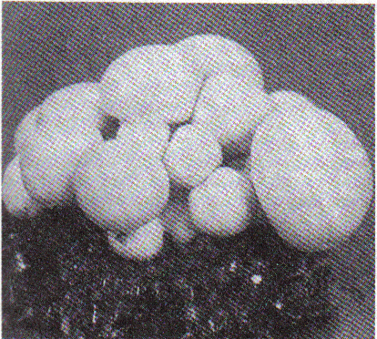

1. Slika: Gojitveni kukmak (Agaricus bisporus), šampinjon.

3 KUKMAKOV ŽIVLJENJSKI KROG

Zmotno je mišljenje, da goba zraste čez noč. Zato ne bo odveč, če se nekoliko natančneje seznanimo z življenjskim krogom razvoja gojitvenega kukmaka, ki se deli v vegetativni in generativni stadij.

Vegetativni stadij se začne s kalitvijo trosov (spor). Razvijati se začne razvejan splet nitastih vlaken, ki jih imenujemo micelij. Micelij prerašča kompost 21 dni, nato pa nadaljnjih 14 dni krovno prst, s katero prekrijemo kompost.

V generativnem stadiju, ki ga imenujemo tudi fruktifikacija, nastajajo gobe. Te se prehranjujejo s hranilnimi snovmi iz micelija, vendar so, za razliko od micelija, iz čvrstega spleta nitastih vlaken mesnate sestave. Šestnajsti dan po pokrivanju komposta s krovno prstjo so kukmaki veliki kot grahovo zrno. Nato se razvije trebušasta zasnova beta, ki je sprva večja od zasnove klobuka nad njim. Mlad kukmak ima kratek bet in klobuk kupolaste oblik, ki je na spodnji strani zaprt s kožico. Kasneje se bet podaljša, kožica pretrga in pokažejo se lističi. Pri odraslem kukmaku je klobuk izbočen. Rob klobuka je drobno nazobčan. Na spodnji strani so radialno razporejeni lističi (lamele). Prevlečeni so s plastjo celic, ki jo imenujemo plodovnica. Lističi so sprva nežne rožnate barve, kasneje pa postanejo temno rjavi, ker jih prekriva na milijone trosov. Le-ti se usujejo in v ugodnih razmerah iz njih poženejo hife. Razvije se podgobje (micelij).

4 KOMPOSTIRANJE

Pripravo hranilne podlage (komposta) za pridelovanje šampinjonov imenujemo kompostiranje (fermentacija).

Svež konjski gnoj se s pospešeno fermentacijo spremeni v kompost. Pri tem organske snovi razkrojimo do stopnje, da jih gobe lahko uporabijo za razvoj, hkrati pa odstranimo nezaželene kemične snovi, škodljivo mikrofloro in živalske škodljivce. To je temeljni postopek pri pridelovanju, zato ga moramo opraviti nadvse skrbno.

Med kompostiranjem poteka več biokemičnih procesov, pri katerih sodelujejo fermenti 8encimi) in različne vrste mikroorganizmov. Ti se dobro razvijajo po primerni vlagi, temperaturi, zračnosti in hranljivi podlagi. Določene vrste mikroorganizmov povzročajo procese, pri katerih se sprošča veliko toplote, s čimer pa omogočajo razvoj drugih skupin mikroorganizmov, ki so bolj termofilne. Po drugi strani pa zavirajo razvoj nekaterih škodljivih vrst, ki ne prenašajo visokih temperatur.

5 NAČINI GOJENJA

V zaprtih klimatiziranih prostorih poznamo dva temeljna načina gojenja. Pri prvem potekajo delovne operacije (pasterizacija, razraščanje micelija, obiranje) v treh različnih prostorih. Pri tem načinu kompost polnimo v zaboje. Pri drugem načinu pa potekajo vse delovne operacije v istem prostoru, kompost polnimo na police.

5.1 Gojenje v zabojih

Pri tem načinu posamezni postopki potekajo v treh različnih prostorih; to so:

* prostor za pasterizacijo,
* kalilni prostor, kjer se razrašča micelij,
* gojitveni prostor, kjer obiramo šampinjone.

Po končanem kompostiranju polnimo kompost v zaboje in jih prepeljemo v pasterizacijski prostor, kjer kompost razkužimo (pasteriziramo) pri temperaturi od 57 do 59°C.

Ko se po končani pasterizaciji kompost ohladi pod 30°C, zaboje prepeljemo v kalilne prostore, kjer kompost cepimo (posejemo) z micelijem. Ko micelij preraste kompost, zaboje prekrijemo s krovno prstjo. Deseti dan po prekrivanju jih prepeljemo v gojitveni prostor in tam ostanejo do konca obiranja

Če hočemo tehnologijo gojenja v zabojih povsem izrabiti, potrebujemo na vsak pasterizacijski prostor 3 do 4 kalilne prostore in 10 do 12 gojitvenih. Pri takem načinu pridelovanja šampinjonov lahko v enem gojitvenem prostoru pridelamo 4 do 6 kultur šampinjonov na leto, kar je odvisno od dolžine časa obiranja posamezne kulture. Pri takem načinu so delovni postopki intenzivni, ker moramo zaboje voziti iz enega v drug prostor. Delovne postopke (polnjenje zabojev, sejanje, prekrivanje, transport) lahko mehaniziramo, vendar je to precejšen izdatek.

V novejšem času so tak način nekoliko izboljšali. Po končanem zunanjem kompostiranju kompost s traktorjem zvozijo v pasterizacijski prostor. Ko se kompost po končani pasterizaciji ohladi pod 30°C, ga s osebnim transporterjem polnijo v plastične perforirane vreče in hkrati sejejo micelij (micelij zmešajo s kompostom). Kompost prepeljejo v gojitveni prostor v plastičnih vrečah in jih zložijo na police. Pri takem načinu vsi nadaljnji postopki potekajo v istem prostoru (razraščanje micelija, prekrivanje komposta, obiranje šampinjonov). Zanj se odločajo predvsem kmetijske zadruge, ki pripravljajo kompost za gojitelje kooperante. Ponavadi imajo dva pasterizacijska in štiriindvajset gojitvenih prostorov.

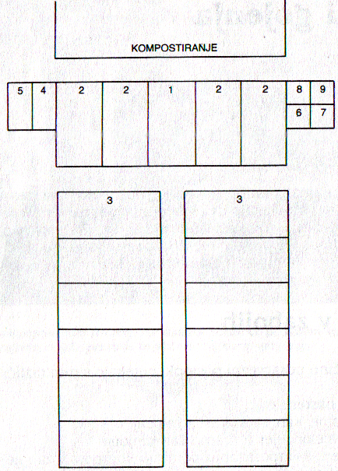

2. Slika: Razporeditev prostorov pri gojenju v zabojih:

1 – pasterizacijski prostor (pasterizacija),

2 – kalilni prostor (razrast micelija),

3 – gojitveni prostor (obiranje),

4 – shramba za krovno prst,

5 – shramba za orodje,

6 – kurilnica,

7 – hladilnica,

8 – shramba za kemikalije,

9 – tehtanje in embaliranje šampinjonov.

5.2 Gojenje na policah

Pri tem načinu posamezni postopki potekajo v istem prostoru in je primernejši za gojenje v manjšem obsegu. Intenzivnost delovnih opravil je manjša. Ker komposta ne vozimo iz enega v drug prostor, je minimalna možnost okužbe komposta po pasterizaciji.

Če se odločimo za tak način, mora biti vsak prostor dobro toplotno izoliran, da so toplotne izgube čim manjše. Povsem morajo biti dobro izolirane predelane stene, ki ločujejo posamezne prostore. Tako je npr. v prostoru, kjer pasteriziramo kompost, 59°C, v sosednjem prostoru pa šampinjone obiramo pri temperaturi 16°C, iz česar lahko ugotovimo, kako pomembna je toplotna izolacija predelanih sten.

Pri takem načinu je obiranje in zalivanje hitrejše in bol preprosto. Če se odločimo za gojenje na policah, kompost in prostor razkužujemo s toploto. Temperatura pasterizacije (59°C) je dovolj visoka, da uniči bolezni šampinjonov in živalske škodljivce. Če se v enem od prostorov pojavi bolezen, je minimalna možnost, da bi se širila v druge (če upoštevamo vse higienske ukrepe).

Število ciklusov je pri tem načinu nekoliko manjše, ker pri vsaki kulturi izgubimo toliko dni, kolikor znaša pasterizacija in razraščanje micelija.

6 GOJITVENI PROSTOR

Za pridelovanje šampinjonov je primeren vsak prostor, kjer lahko ne glede na zunanje vplive ustvarimo primerne mikroklimatske razmere, ki so potrebne za rast gob.

Včasih so menili, da mora biti prostor temen, dovolj vlažen in s primerno stalno temperaturo. Zato ni bila redkost, da so gojili šampinjone v kleteh, zakloniščih in opuščenih tunelih. Tako so se pojavile težave pri transportu komposta, prostori so bili tesni, gojitvena površina nepregledna, ker so šampinjone ponavadi gojili v zabojih. V takih prostorih je bilo skoraj nemogoče skrbeti za preventivo – higienske ukrepe.

Pri sodobnem, intenzivnem pridelovanju šampinjonov gradimo v ta namen praktične objekte (gobarne). Delovni postopki potekajo tako enostavneje, pregledneje, dosežemo pa tudi neprimerno večji pridelek gob na kvadratni meter gojitvene površine.

Kljub stalnim klimatskih razmeram pa moramo gobam v različnih stadijih rasti zagotoviti različne razmere. Vsak prostor moramo urediti in opremiti tako, da bo ustrezal zahtevam te kulture.

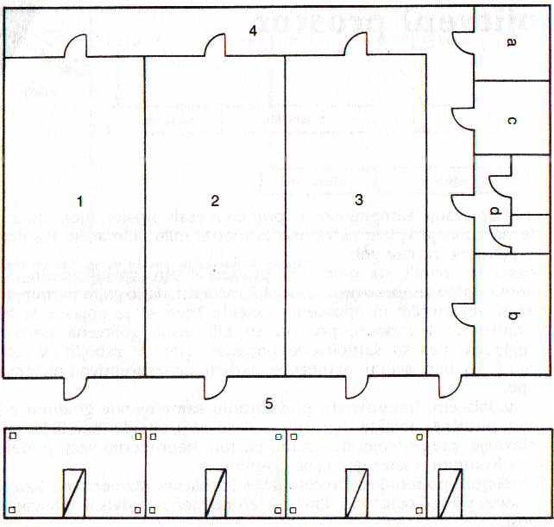

3. Slika: Razpored gojitvenih in pomožnih prostorov v gobarni.

1, 2, 3, - gojitveni prostori, - 4 – delovni prostor (hodnik), 5 – površina za kompostiranje a – hladilnica, b – kotlovnica, c – garderoba, d – sanitarije

Stranski ris pročelja (vidna so vrata gojitvenih prostorov in prezračevalne odprtine)

6.1 Velikost in število gojitvenih prostorov

Ljubiteljsko lahko gojimo šampinjone v manjšem prostoru le na nekaj kvadratnih metrih gojitvene površine. Tedaj komposta ne pripravljamo sami, temveč ga moramo kupiti.

Zaradi načina priprave (fermentacije) lahko sami pripravimo najmanj eno tono komposta, kar zadostuje za 12 kvadratnih metrov gojitvene površine.

Če hočemo odjemalcem šampinjonov nuditi enakomerno količino gob, moramo imeti več gojitvenih prostorov.

Ko govorimo o kvadratnih metrih, pri tem mislimo na gojitveno površino v zabojih ali na policah.

Poklicni gojitelji ponavadi prične s tremi do štirimi gojitvenimi prostori. Vsak prostor obsega 150 kvadratnih metrov gojitvene površine.

Standardne mere gojitvenega prostora, v katerem je 150 kvadratnih metrov gojitvene površine, so: dolžina 13 m, širina 5,80 m, višina 3,5 metra. V prostoru sta dve vrsti polic, v višino pa jih je pet. Mere polic: širina, notranja mera 134 cm, zunanja mera 150 cm; dolžina 10,5 m. razdalja med policami – glede na višino – je 60 cm.

6.2 Splošne zahteve v gojitvenem prostoru

- Stene, tla, strop, vrata in okna naj bodo toplotno izolirana, da lažje vzdržujemo primerno mikroklimo, zmanjšamo pa tudi stroške ogrevanja v hladnejših letnih obdobjih.

- Ker so za pasterizacijo potrebne visoke temperature (do 59°C), moramo s primernim ogrevanjem zagotoviti dovolj toplote (centralno ogrevanje, nizkotlačni parni kotel za ogrevanje s paro).

- V gojitvenem prostoru moramo predvsem med razraščanjem micelija vzdrževati visoko relativno zračno vlago, in sicer do 95-odstotno.

- Predvsem med rastjo gob moramo zelo intenzivno zračiti, vendar hitrost gibanja zraka ne sme preseči 0,1 m/s. Umetno prezračujemo z ventilatorjem.

- Med policami mora biti dovolj prostora za vsakodnevna opravila (obiranje in zalivanje gob).

- Med gojenjem poskrbimo za preventivne ukrepe proti boleznim in škodljivcem, v prostoru vzdržujemo optimalno higieno.

- V tleh mora biti urejen odtočni kanal, ki omogoča čiščenje prostora in polic z vodnim curkom.

- Za zalivanje in čiščenje gob mora biti v gojitvenem prostoru vodovodni priključek za gumijasto cev in dovolj pitne vode.

- Betonska ploščad za pripravo komposta naj bo v bližini gojitvenih prostorov, da kompost po končanem zunanjem kompostiranju čim hitreje naložimo na police.

- Če želimo v gojitvenem prostoru uporabljati transportni trak za polnjenje komposta na police, sejalni stroj in stroj za tlačenje komposta, moramo urediti trifazne vodotesne električne priključke z napetostjo 380 V).

Če gojitveni prostor uredimo po teh zahtevah, kasneje ne bomo imeli težav pri pridelovanju.

6.3 Priprava gojitvenega prostora

Gojitveni prostor, ki smo ga uredili za pridelovanje šampinjonov, temeljito očistimo.

Stene prebelimo z mešanico apnenega beleža in formaldehida v razmerju 9:1 in jih tako tudi razkužimo. Tla speremo z močnim curkom vode, razkužimo jih s 5-odstotnim formalinom in suspenzijo basudina.

V gojitvenih prostorih, kjer ne poteka paterizacija, moramo pred vlaganjem svežega komposta na police prostor obvezno razkužiti. Priporočljivo je tudi, da prostor razkužimo, preden odstranimo star kompost s polic. Tako zmanjšamo možnost okužbe svežega komposta pri naslednji kulturi. Star kompost je namreč nosilec bolezenskih klin in živalskih škodljivcev, predvsem če je čas obiranja daljši od šest tednov. Za razkuževanje poklicni gojitelji uporabljajo nizkotlačno paro, s katero razkužujejo prostore in kompost pri temperaturi 70°C, šele nato praznijo police.

7 MIKROKLIMATSKE RAZMERE V GOJITVENIH PROSTORIH

Kot je že bilo omenjeno, da so za pridelovanje šampinjonov potrebne precej stalne klimatske razmere, ki jih moramo zagotoviti v gojitvenih prostorih.

Za uspešno gojenje sta najpomembnejši temperatura in zračna vlaga.

7.1 Temperatura

Med gojenjem so temperature zelo različne.

Razlikujemo temperaturo zraka in temperaturo gred (komposta). Odločilna je temperatura v gredah, vendar nanjo bistveno vpliva temperatura zraka. Kompost ima vselej višjo temperaturo kot zrak v gojitvenem prostoru. V začetku (ob sejanju) je lahko razlika (predvsem v globljih gredah) tudi 10°C, kasneje pa le 1 do 2°C.

Ob sejanju je optimalna temperatura gred 25°C, zrak pa nekaj stopinj nižja. Temperatura komposta v gredah ne sme biti višja od 28°C in ne nižja od 15°C; temperatura zraka ne sme biti nižja od 13°C.

Če se po sejanju temperatura v gredah dvigne nad 30°C, micelij odmre. V nekaterih primerih kompost ponovno fermentira. Debelina gred naj bo 18 do 20 cm.

Če se med rastjo micelija (pozimi) pokvarijo grelne naprave in se kompost ohladi, ga ne zavržemo, ker, ko se ponovno ogreje, micelij normalno raste. Škodljivo pa je, če se zelo ohladi še necepljen kompost.

Optimalna temperatura za rast šampinjonov je 16°Cm, nekaj stopinj višja (18°C) pospeši rast. Gobe rastejo hitreje, se prezgodaj odpirajo, kakovost je slabša. Višje temperature pospešijo tudi razvoj bolezni šampinjonov. Nekaj stopinj nižja temperatura (12 do 14°C) izboljša kakovost gob, dobimo pa manjši pridelek v istem časovnem obdobju. Pri temperaturi pod 12°C oziroma nad 20°C se rast gob upočasni, dokler povsem ne preneha. Pri temperaturi 20°C se šampinjoni takoj odpirajo, beti so ozki in podaljšani (vitki). Če temperaturo znižamo od 16 na 12°C, micelij šokiramo, gobe rastejo počasneje (upočasnimo rast). S tem postopkom se v izrednih primerih lahko prilagajamo potrebam trga.

7.2 Zračna vlaga

Vlaga v zraku je v obliki hlapov. Dejansko količino zračne vlage, merjeno v gramih vode na kubični meter, imenujemo absolutna vlažnost, največjo možno količino pri določeni temperaturi pa maksimalna možna absolutna vlažnost. Razmerje med absolutno in maksimalno možno absolutno vlažnostjo je relativna vlažnost. Je brezdimenzijsko število in če jo pomnožimo s 100, jo navajamo v odstotkih. V gojitvenem prostoru merimo zračno vlago z instrumentom, ki se imenuje higrometer (vlagomer). Relativno zračno vlago odčitamo v odstotkih na skali instrumenta.

Primerna zračna vlaga v gojitvenem prostoru je nadvse pomemben dejavnik za uspešno pridelovanje šampinjonov.

Tako je ob razvoju micelija nujno potrebna visoka relativna zračna vlaga, in sicer med 85 in 95 odstotki. Če je višja, jo znižamo s prezračevanjem ali ogrevanjem gojitvenega prostora. Če je prenizka, grede dodatno zalivamo, vlažimo tla v prostoru. Če ogrevamo z radiatorji ali cevno mrežo, nanje namestimo vrečevino, ki jo po potrebi vlažimo. Po pokrivanju komposta s krovno prstjo naj bo relativna zračna vlaga 85-odstotna. Če je višja, pospešuje razraščanje zračnega micelija ali stromo (micelij se razrašča po površini krovne prsti in jo popolnoma zaskorji).

Med rastjo šampinjonov naj bo relativna zračna vlaga 85-odstotna, ne sme biti nižja od 70 %; višja pa tudi ne, ker ovira izparevanje iz gredic (predvsem CO2).

Če je kompost suh, je ob sejanju potrebna višja zračna vlaga, če je bolj vlažen, pa nižja.

Toplejši ko je zrak v prostoru, težje vzdržujemo visoko zračno vlago. Suh zunanji zrak, tudi če je hladen (pozimi), ki ga dovajamo s prezračevanjem, znižuje zračno vlago. To upoštevamo pri zračenju prostorov.

V gojitvenem prostoru zračno vlago zvišamo tako, da neposredno ukvarjamo nizkotlačno paro ali si pomagamo z izparilnikom. Pazimo, da z dovajanjem pare prekomerno ne zvišamo tudi temperature zraka. V toplejših letnih obdobjih, predvsem poleti, si pomagamo z vlažilnikom zraka, ki vlaži zrak z razpršeno vodno meglo, temperatura zraka pa se ne zviša.

Če hočemo v gojitveni prostor dovajati optimalen zrak, moramo imeti posebno klimatsko napravo, ki uravnava želeno temperaturo, vlažnost in količino svežega zraka.

Z zračno vlago je tesno povezana dobra toplotna izolacija, ker le z dobro toplotno izolacijo lahko vzdržujemo dovolj visoko in enakomerno zračno vlago. Zaradi porušenega razmerja med temperaturo in vlago, predvsem pozimi v neizoliranih prostorih, kondenzira zračna vlaga na stropu in gredah. Če padajo kapljice na gornje police, jih popolnoma uničijo.

V neizoliranih prostorih je pozimi zelo neizenačena temperatura. Tako znaša temperaturna razlika med spodnjo in zgornjo gredo tudi do 10°C. V takih razmerah se micelij ne bo razvijal enakomerno. Zaradi previsoke temperature in prenizke zračne vlage pod stropom nastane nevarnost izsuševanja gornjih polic. Temperaturne razlike lahko delno izenačimo z notranjim kroženjem zraka, povsem pa le z dobro toplotno izolacijo gojitvenega prostora.

7.3 Svetloba

Šampinjoni za rast ne potrebujejo svetlobe, škodujejo pa jim neposredno sončni žarki, ki izsušujejo kompost, krovno prst ali same gobe. Kljub temu pa je dobra osvetlitev v gojitvenih prostorih nadvse pomemben dejavnik.

Pri pridelovanju šampinjonov se pojavijo različne bolezni in okužbe v obliki konkurenčnih gliv, živalskih škodljivcev in virusov. Razvoj bolezni in škodljivec preprečujemo predvsem preventivno. Pomembno je, da bolezen odkrijemo pravočasno in takoj ukrepamo. Samo dan odlašanja lahko povzroči nepopravljivo škodo na gredicah, v težjih primerih tudi uničenje kulture šampinjonov.

V tunelih, jamah in podobnih prostorih, ki jih uporabljajo gojitelji, je otežen vsakodnevni pregled gredic, če ni poskrbljeno za primerno osvetlitev. Pomagajo si s petrolejkami, svetilkami flagemrus, plinskimi svetilkami ipd.

Najprimernejša in najbolj ekonomična je neonska razsvetljava. Neonske cevi namestimo pokončno na stranske stene in na sredino stropa po dolžini prostora. Pred poškodbami jih zavarujemo z zaščitno mrežo. V trinajst metrov dolgem prostoru namestimo šest do devet cevi. Zaradi boljšega odboja svetlobe gojitveni prostor prebelimo z apnenim beležem.

Za dnevno pregledovanje gredic uporabljamo prenosno svetilko, ki naj bo neprepustna za vodo in zaščitena z mrežo. Z električnim omrežjem 220 V naj bo spojena prek transformatorja (24V). Da bomo lahko pregledali najbolj oddaljene gredice, naj bo električni kabel izoliran in primerno dolg.

8 SEJANJE

Sejanje šampinjonov pomeni cepljenje (okuženje) komposta z micelijem. Najbolj razširjen način sejanja je mešanje micelija na žitnih zrnih s celotno količino komposta.

za cepljenje ene tone komposta porabimo 5 do 6 litrov (3 kg) micelija. Nekateri gojitelji uporabljajo dvojno količino micelija, da micelij hitreje preraste kompost. Spet drugi pa uporabljajo t.i. super setev. Z micelijem pomešamo eno tretjino komposta. Ko je le-ta preraščen, ga pomešajo s preostalima dvema tretjinama. Tako dosežejo večji pridelek šampinjonov, vendar pa je prvi pogoj za tak način sejanja neoporečen kompost. Pri sejanju upoštevamo načelo stroge higiene; delamo v čisti obleki. Poprej si tudi umijemo in razkužimo roke. Micelij previdno razdrobimo v čisto posodo, pri čemer se ločijo razraščena žitna zrna. Micelij je razraščen na vsakem zrnu, kar pomeni, da je vsako zrno center, iz katerega se prične razraščati v kompost.

Štiri petine micelija enakomerno potresemo po gredicah in z rokami ali vilami vmešamo v kompost. Eno petino micelija kasneje potresemo po površini komposta, da onemogoči razvoj plesni na gredicah. Ko oblikujemo gredice, kompost enakomerno razporedimo po policah. Pazimo, da ob stranicah ne ostanejo praznine. Površino grobo poravnamo z grabljami, kompost pa z desko potalčimo približno 3 cm pod rob stranic. Grede enakomerno poravnamo in prekrijemo s časopisnim papirjem, ki ga po potrebi navlažimo. Če se pri tem površina komposta sušiti, jo previdno vlažimo. Če se prične površina komposta sušiti, jo previdno ovlažimo. Pri tem pazimo, da voda ne teče v kompost. V prostoru vzdržujemo visoko relativno zračno vlago 90 do 95 odstotkov. Najprimernejša temperatura za razraščanje micelija je 25°C (v gredicah).

Temperatura zraka naj bo 18 do 19°C. po 10 do 14 dneh se temperatura v gredicah poviša na 26 do 28°C. povišana temperatura pomeni, da je micelij aktiven. Pri tem pazimo, da v vrhnjih gredicah temperatura ne preseže 30°C. Po 16 do 21 dneh se temperatura v gredicah zniža, kar pomeni, da je kompost preraščen.

Med razraščanjem prezračujemo minimalno. Z ventilatorjem poskrbimo za nepretrgano kroženje notranjega zraka. Po sejanju tri dni dovajamo minimalne količine svežega zraka, nato prostor prezračujemo enkrat na dan. Več svežega zraka dovajamo le, če se v gredicah temperatura hitro zviša na 26 do 28°C. temperaturo gredic in zraka kontroliramo večkrat na dan z alkoholnimi termometri. Podatke zapisujemo in jih uporabimo kot vodilo pri naslednjem ciklusu.

Po 10 do 14 dneh gojitveni prostor prezračimo enkrat na uro. Koncentracija CO2 naj ne preseže 0,5 odstotka. V optimalnih razmerah traja razraščanje 16 do 21 dni, odvisno od aktivnosti micelija. Najbolj zanesljiv pokazitelj rasti je temperatura v gredicah.

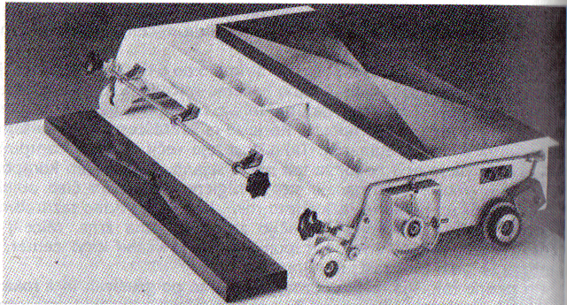

4. Slika: Sejalni stroj za mešanje micelija s kompostom

9 ZALIVANJE

Za zalivanje krovne prsti in šampinjonov potrebujemo posebne razpršilke. Ti naj bodo lahki, na ročaju opremljeni z mehanizmom za odpiranje in zapiranje dotoka vode. Količino in razpršitev vode nastavljamo v glavi razpršilnika.

Krovna prst naj vsebuje 70 do 80 odstotkov vlage. V presuhi prsti se micelij slabo razrašča, pridelek pa je majhen. Tudi če je prst preveč vlažna, nastanejo motnje, najpogostejša je stroma (micelij se razrašča po površini krovne prsti in jo popolnoma zaskorji).

Krovne prsti nikoli ne zalivamo tako, da voda teče v kompost. V tako navlaženem kompostu micelij zakrni ali celo odmre, kompost pa splesni (zveza med kompostom in krovno prstjo je prekinjena). Če zalivamo z močnim curkom, se krovna prst zaskorji, voda pa naplavlja. Prst se ne sme izsušiti, sicer nastane nepopravljiva škoda. Zato redno preverjamo vlažnost krovne prsti. Če vzamemo nekaj krovne prsti med dva prsta in jo stisnemo, se mora iz nje pocediti nekaj kapljic vode.

Po prekrivanju tri dni zapored zalivamo intenzivno. Naenkrat dodamo največ pol litra vode na kvadratni meter gojitvene površine. Zalivamo rahlo (kot rahel dež) večkrat na dan. Pazimo, da voda ne teče v kompost.

10 OBIRANJE ŠAMPINJONOV

Šampinjone pričnemo obirati dvaindvajseti dan po prekrivanju komposta. Šampinjoni rastejo skupinsko v valovih: najprej se pojavijo ob robovih gredic. Množično rastejo v prvih treh valovih. Ponavadi en val oberemo v dveh dneh. Čas med posameznimi valovi izkoristimo za čiščenje gredic, polnjenje jamic (ki ostanejo po obiranju) z rezervno krovno prstjo, zalivanje šampinjonov in tretiranje gredic ali zračnega prostora z insekticidi ali fungicidi. **S kemičnimi pripravki nikoli ne prašimo ali škropimo po gobah!** Vedno upoštevamo karenčno dobo.

Tudi med obiranjem moramo natančno nadzorovati mikroklimatske razmere v gojitvenih prostorih.

Če so gredice globlje od 22 cm, opazimo, da se temperatura med prvim in drugim valom nekoliko poviša. Temperaturo zraka skrbno nadzorujemo in vzdržujemo na 16°C. če se (predvsem poleti) dvigne na 18 do 19°C, lahko pričakujemo slabšo fruktifikacijo in manjši pridelek. Ko šampinjoni nekoliko zrastejo, niso več tako občutljivi za višjo temperaturo. Temeljno pravilo je: čim bliže optimalni temperaturi bomo, boljše rezultate lahko pričakujemo.

Šampinjone obiramo, ko je kožica pod klobukom še cela. Ob rednem obiranju tudi opazimo, da se šampinjoni odpirajo počasneje, če rastejo bolj na redko. Gob ne pulimo ali režemo, temveč jih odvijemo (nasprotno smeri urinega kazalca) ali odluščimo, da ne poškodujemo podgobja in nastavkov šampinjonov. Ostanke betov odstranimo (izrežemo). Naenkrat odvije 2 do 3 šampinjone, jih obrežemo v za to pripravljeno posodo in zlagamo v zabojček. Če so se gobe zamazale s krovno prstjo, jih previdno očistimo. V eni uri oberemo 5 do 6 kg šampinjonov, spretnejši obiralci pa tudi 10 do 12 kg. Gobe obiramo zjutraj in zvečer, ker so takrat najbolj kakovostne, jamice, ki ostajajo po obiranju, zasipamo sproti.ponavadi so šampinjoni iz prvega vala najbolj kakovostni, drugi val pa daje največji pridelek. Kakovost šampinjonov je odvisna predvsem od hranilne vrednosti komposta: čim več hrane imajo šampinjoni, počasneje se odpirajo.

S pravilno tehniko obiranja in s pravilno oskrbo kulture zelo vplivamo na kakovost pridelka. Ko šampinjone obiramo, moramo vedeti, kateri val obiramo in v kateri fazi je posamezni val. Predvsem moramo biti pozorni na obliko beta. Ko obiramo prvi val, naj gobe rastejo nekoliko dlje, ko pa obiramo zadnje gobe drugega ali tretjega vala in jih puščamo, da še nekoliko zrastejo, se bodo gotovo odprle do naslednjega dne. V tej fazi se namreč šampinjoni odpirajo hitreje.

Pred transportom gobe ohladimo v hladilniku ali hladilnici pri temperaturi 2 do 4°C. Tako povečamo obstojnost. Če jih ne ohladimo, se rade odpirajo, s tem pa se zmanjša kakovost. Gobe sortiramo sproti med obiranjem; razvrstimo jih v najmanj tri kakovostne skupine. Prva kakovostna skupina obsega podskupine glede na velikost premera klobukov, sicer morajo biti gobe čvrste, naravne barve, zaprte in ne smejo biti umazane od krovne prsti. V drugo kakovostno skupino razvrstimo šampinjone, ki so odprti (kožica pod klobukom je pretrgana), v tretjo pa gobe, ki imajo več pomanjkljivosti.

Poklicni gojitelji obirajo eno kulturo šampinjonov 42 dni (šest valov), nato prostor spraznijo in pripravijo za naslednjo kulturo. S krajšo rastno dobo dobimo več kultur v gojitvenem prostoru. Ponekod gojitelji obirajo eno kulturo tudi pol leta. Skratka: obiramo, dokler je obiranje donosno. Vedeti moramo, da z daljšo rastno dobo povečujemo možnost okužbe in razvoja bolezni šampinjonov.

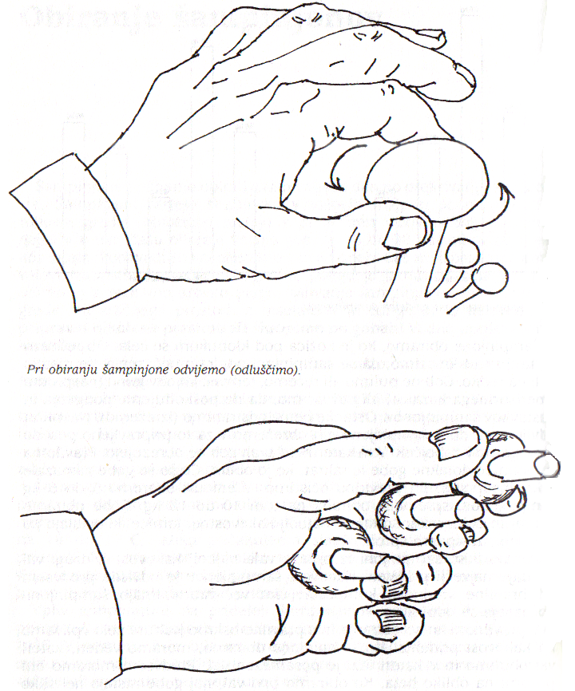

Naenkrat oberemo 2 do 4 šampinjone

5. Slika: Pravilno obiranje šampinjonov

11 ZAKLJUČEK

Pridelovanje šampinjonov se povsem razlikuje od pridelovanja vrtnin in poljščin. Vsi, ki se bodo z njim poklicno ali ljubiteljsko ukvarjali morajo vedeti da, pridelovanje šampinjonov zahteva potrpežljivost, skrbnost, natančnost in teoretično znanje, ki ga s pridom uporabimo v praksi. Navsezadnje je morda potrebno tudi nekaj naravnega talenta.

12 VIRI

Furlan, J.: Sodobna vzgoja šampinjonov, Kmetijski inštitut Slovenije, Ljubljana 1965

Stropnik, Z., Tratnik, B.: Gobe naših krajev, Mladinska knjiga, Ljubljana 1985

Gašperčič, A.: Šampinjoni, Kmečki glas, Ljubljana 1991

Japelj, T.: Ogrevanje, hlajenje in prezračevanje, Tehniška založba Slovenija, Ljubljana 1985

<http://www.rastline.com/>

<http://www.sampinjoni-vovk.dovje.net/>